Составила:
Слепцова Е.Е. учитель математики

Концепция воспитательной работы:
«Импровизационная компетенция учащихся»
5 класс

Эгинский наслег издавна славился талантливыми певцами – импровизаторами. Удивительные по мощи и красоте образы героев олонхо, их вечная устремленность к победе над силами зла, жизнеутверждающий пафос не могли не отразиться в коллективном сознании эгинцев.
23 ноября 2005 года ЮНЕСКО провозгласил олонхо шедевром устного нематериального наследия человечества с целью привлечь внимание общественности к его ценностям, включающим в себя народные и традиционные формы выражения, знания и обычаи, относящиеся к природе и вселенной, знания и навыки, связанные с традиционными ремеслами, а также культурные пространства. Это на редкость хрупкое наследие, отражающее культурное разнообразие, исключительно важно для сохранения самобытности народа саха.
Настало время воспитывать наших детей на традициях Олонхо. Олонхо, как сокровищница вековой мудрости народа, должно служить средством гуманистического, эстетического, нравственного воспитания гармонично развитой личности, почитающей свою самобытную национальную культуру, богатый язык, высоко ставящей эти в человеческое самосознание, достоинство народа Саха. Через олонхо мы можем приобщить молодое поколение к народной педагогике, этнической и экологической культуре своего народа.
Ведущими идеями, определившими теоретические и практические основы системы воспитания в 10 класса стали:
- представлением о том, что современное образование должно базироваться на глобальных ценностях, вытекающих из осознания и признания единства природы, человека и общества в их культурным и национальном многообразии, в едином контексте прошлого, настоящего и будущего человеческой цивилизации;
- представление о воспитании – одном из компонентов образования наряду с обучением и развитием – как о важнейшей задаче современного образования.
Определяющим также является представление о том, что воспитательная система класса должна представлять собой единство не только общего (что диктуется единой системой образования Российской Федерации), но и единичного (что является показателем работы коллектива школы над проектом «Формирование уклада жизни образовательных учреждений Арктики на основе живых традиций олонхо»).
Теоретические основания концепции определены рядом исходных позиций:
- признание воспитания важнейшим условием и фактором развития личности и ее подготовки к субъектной позиции в обществе вызвало необходимость использования теории социализации;
- определение в качестве цели воспитания в классе формирование гармоничной личности привело к необходимости опираться на фундаментальные общечеловеческие и нравственные ценности;
- представление о воспитании как субъект - субъектном процессе предопределило обращение к теории самопознания, саморазвития и самоактуализации личности.
В качестве объекта воспитания данной концепции выступают учащиеся 10-го класса.
Целеполагание должно иметь ценностные основания. Воспитание личности - это прежде всего формирования в ней внутренней жизненной философии устойчивой системы ценностей, в которой важно наличие и разумное сочетание прагматических (собственность, самосовершенствование), гуманистических ценностей (способность к состраданию и милосердию, уважение к окружающим, трепетное отношение к природе) и гражданских ценностей (патриотизм, гражданская ответственность).
Понятие «воспитание» рассматривается мной как социальное целенаправленное воздействие на сознание ребенка через создание благоприятных условий для его мотивированной самореализации, освоения, усвоение и присвоение им определенных норм и качеств.
Исходя из вышеописанной парадигмы воспитания, определена следующая стратегическая цель воспитания в 10-ом классе: формирование личности, способной применить имеющееся знания и опыт в нестандартных, сложных ситуациях, и которая сможет сыпровизировать собственные способы решения любых жизненных задач, найти выход даже из «безвыходных» ситуаций и в то же время сочетающей в себе национальные идеи, гражданские ценности, способность к творческому отношению к миру.
Из данной стратегической цели вытекает комплекс воспитательных целей, определяющих позитивно – качественный результат как процесса последовательного влияния на сознания ребенка с целью формирования:
- интеллектуальной личности, принимающей знание как абсолютную ценность, обладающей внутренней мотивацией к непрерывному образованию и самообразованию;
- личности патриота России с выраженным чувством национального и государственного достоинства, любви к Отечеству, в т. ч. к «малой родине», глубоким уважением к историческому и культурному наследию;
- нравственной личности, обладающей ценностным мировоззрением и применяющей морально – этические нормы в качестве основного инструмента человеческих отношений, способной к ответственному выбору и принятию нравственного решения;
- физически развитой, здоровой личности, сознательно выбирающей активный здоровый образ жизни, воспринимающей свое физическое и психическое здоровье как важный залог жизненного успеха;
- самоактуализирующейся личности - творца своей судьбы, мотивированного на самопознание и саморазвитие.
Для достижения указанных целей необходимо решить целый ряд задач, доминирующей среди которых является создание благоприятный условий для выявления, проявления и дальнейшего развития личностного потенциала ребенка.
Вспомогательными задачами по отношению к доминанте являются необходимость:
- создать развивающую среду, соответствующей духу олонхо – Мира импровизации.
- создать благоприятные условия для активной деятельностной пропаганды и полноценной реализации на практике здорового образа жизни;
Гуманитарная воспитательная система имеет адекватную и систему отношений, в основе которых лежит представление о современной демократии и о школьной демократии в частности. Демократический характер отношений в школе проявляется во взаимоуважении учащихся и педагогов как в урочной, так и во внеурочной деятельности, которая носит характер сотрудничества. Демократическим также является и стиль руководства и управления воспитательным процессом с органичным включением в практику демократизационных технологий подключение Совета классных руководителей, ученического Совета лидеров. Важнейшую задачу – формирование у старшеклассников активной и ответственной позиции субъекта собственного развития можно решить, только поставив их в позицию организаторов своей собственной как индивидуальной, так и коллективной деятельности.
В целом структура управления воспитательной системой представлена в следующей схеме:

Ученический
коллектив

Учебный
сектор

Культурно –
массовый
сектор

Спортивный
сектор

Хозяйственный
сектор

Санитар

Классный
руководитель

Цветовод

Староста

Основным механизмом реализации концепции считается активная учебная деятельность, продуктивная преобразовательная и жизнетворчество коллектива в многообразии видов воспитывающей деятельности (познавательная, исследовательская, трудовая, ценностно – ориентировочная, художественная, общественная, свободное общение) и организационных форм воспитывающей деятельности (кружковая, конференции, интеллектуальные игры, творческие проекты, конкурсы и соревнования, праздники и т. п.).
Представленная ниже в виде схемы воспитательная среда позволяет во многом дополнить внутренние ресурсные возможности класса в целях эффективно – качественного функционирования воспитательной системы.

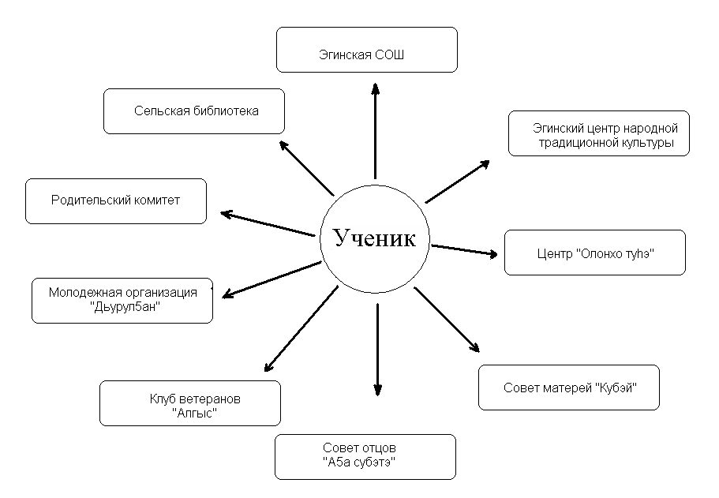

Воспитательная система – составная часть образовательной системы, тесно взаимосвязанная, со всеми остальными ее компонентами и прежде всего с учебным процессом, основой которого является урок с высоким обучающим и воспитывающим содержанием. Урочная и внеурочная воспитывающая деятельность в случае их рационального соединения повышает эффективность и качество педагогического процесса и создает дополнительные возможности для развития ребенка. Так, например, в школе вырабатывается программа развития МОУ Эгинской СОШ на 2007-2012 гг. «Формирование уклада жизни образовательных учреждений Арктики на основе живых традиций олонхо». Коллектив школы работает над созданием развивающей среды школы и детского сада, соответствующей духу олонхо, - Мира импровизации, что позволяет учащимся черпать любовь к родной природе и приобщиться к многовековой культуре своего народа. Подобное сочетание знаний и опыта, полученных на интегрированных уроках по олонхо помогает воспитывать силу воли, характер вырабатывают ловкость и смекалку, приучают преодолевать трудности, находить выход даже из безвыходных ситуаций, т.к. из олонхо можно почерпнуть множество сведений о средствах и играх детей (перетягивание палки, борьба, национальные прыжки и др.).
Традиции укрепления здоровья и физического совершенствования молодого поколения находят живой отклик в сознании эгинского населения. Наша школа с 2000 года работает по реализации инновационного образовательного проекта «Школа здоровья», поэтому большое внимание уделялось оздоровительно – спортивной работе.
Учитывая работу «импровизационная компетенция» вырабатываются следующие принципы:
- принцип гуманизации (проявления принципа в учебной деятельности. Деятельность имеет позитивный эмоциональный фон);
- принцип креативности (творческий характер деятельности);
- принцип индивидуализации (учёт индивидуальных особенностей, импровизации ученика).
Использование импровизации в учебной и воспитательной деятельности позволяет учащимся в будущем:
- быть готовыми не бояться проблем, самому искать пути их решения;
- уметь анализировать новые, непривычные ситуации;
- проявлять инициативу, брать на себя ответственность;
- уживаться с другими, вступать в конструктивный диалог;
- проявлять способность к успешной самоактуализации в условиях инокультурной среды.

Перспективный план учащихся на 2015-16 уч.г.

Основные направления | Формы и содержание работы | Сроки | Ответственные
Учебно-познавательная | Участие в:  - школьных и улусных олимпиадах;  - предметных неделях:  - технологии;  - математики;  - олонхо  - якутского языка и литературы, национальной культуры;  - русского языка;  - Слет хорошистов и отличников  - Встреча со студентами  Введение табеля успеваемости (анализ учебной деятельности класса и отдельных учеников).  Еженедельная поверка дневников.  Тематические классные часы: | Ноябрь  В течение года  Октябрь  Ноябрь  Декабрь  Февраль  Апрель  Январь  В течение года  Декабрь-  Апрель  Октябрь | Метод. совет, Кл.рук.  Зам. директора по УВР, кл.рук.  Учителя-предметники  Кл.рук.  Кл.рук.  Кл.рук., учителя-предметники  Кл.рук
Индивидуальная работа со школьниками | Наблюдение, ведение личных карт.  Консультации психолога.  Беседа с учениками:  - Человек в диалоге с природой  - Сохранить жизнь  - Как прожить долго молодым и здоровым | В течение года | Кл.рук.  Школьный психолог  Кл.рук., совместно с родителями
Гражданское-патриотическое | Чествование ветеранов тыла, ВОВ, детей войны.  Парад.  Операция «Память»  Оказание шефской помощи ветеранам  День Пионерии  Международный День Семьи  Смотр песни и строя.  Проведение военно-спортивной игры «Зарница» пионеры  Неделя Олонхо  Классные часы:  - Мин дойдум олонхо дойдута  - Олонхо в нашем представлении  - Олонхо геройдара о5о хара5ынан  - Мин Дьааным олонхо дойдута | Май  Октябрь  Май | Воспит. Завуч.  Координ.  Кл. рук  Физруки  Кл.рук.
Художественно-эстетическое | Открытие учебного года.  Торжественная линейка.  Проведение общешкольных мероприятий:  - День учителя;  - День пожилых;  - День матери.  - Неделя молодежи  - Неделя Олонхо  - Подготовка к Новому году  - Новогодний карнавал.  - День Святого Валентина  - День Защитников Отечества.  - Неделя посвященная к празднику 8 марта  - Мисс школы  - Супер конкурс «Лучший ученик года»  - Последний звонок  - Выпускной бал  - День защиты детей  - Национальный праздник «Ысыах»  Классные часы:  - Эстетическое воспитание  - Культура одежды и внешнего облика  - Простые правила общения | Сентябрь  Октябрь  Октябрь  Октябрь  Октябрь, декабрь,февраль, апрель, июнь  Ноябрь  Декабрь  Февраль  Февраль  Март  Апрель  Май  Июнь | Адм. школы,  Кл. руков.  Учителя  Кл рук.  Завуч по ВР  Самоуправление  Воспит. Завуч  Воспит. Завуч  Координ.  Кл. рук.  Науч.рук  Кл. рук.  Воспит. Завуч  Координ.  Предметники  Координ.  Воспит. Завуч  Кл. рук.  кл. рук.
Формирование здорового образа жизни | Работа по профилактике заболеваемости.  Беседы, консультации с мед.сестрой.  Инструктажи и беседы по противопожарной безопасности.  - День здоровья (выход на природу)  - Общешкольный кросс (1000м)  - Поселковый субботник  - Неделя ЗОЖ  - прыжки в длину с разбега  - родительская пятница 6 кл  -беседа «Курить -здоровью вредить»  - лекции представителей здравоохранения «Что такое СПИД?»  - Соревнования по шашкам (2-11 кл.)  - Товарищеская встреча по шашкам и шахматам (школьников и взрослых)  - Соревнования по национальным видам спорта  - Спортивное соревнование «Призывники-2010»  - Перетягивание палки  - Круглый стол «Скажи наркотикам: НЕТ»  - Соревнование по лыжным гонкам  - Лыжный поход  Классные часы:  - Как я понимаю ЗОЖ  - Наркотикам - нет, ЗОЖ – да  - Путь к себе  - Курение или здоровье – выбирайте сами!  - О вкусах не спорят, о манерах надо знать  - Строим дом своего здоровья | Сентябрь  По необходимости  Октябрь  Сентябрь  Октябрь  Ноябрь  Декабь  Декабрь  Февраль  Март  Апрель | Кл.рук., соц.раб.  Инстр. по ТБ и ППБ  Кл.рук.  Кл. руков.  Адм. школы  Кл. руков (5-11кл).  Физрук.  Воспит. Завуч.  Координ. ДОО  Кл. рук.  Физрук  Воспит. Завуч.  Координ.  Кл. рук.  СМА, 8 кл.  Координ.  Кл. рук.Физрук  Тренер  Воспит. Завуч.  Координ.  Кл. рук  Физруки  Воспит. Завуч.  Координ.  Кл. рук  Кл. рук.
Профессиональная ориентация и трудовое воспитание | Участие в общешкольных трудовых делах:  - Уборка закрепленной территории  - Субботники  - Генеральная уборка кабинета  - Месячники по благоустройству территории вокруг школы.  Классные часы:  - Выбор профессии  - Права человека | По необходимости в течение года  По пятницам  1 раз в четверть | Кл.рук  Кл.рук.
Взаимодействие с семьями старшеклассников | - Родительские собрания:  - организационное «Наши задачи на новый учебный год»  - «Итоги I четверти»  - «Подготовка к Новому году».  -«Итоги II четверти»  -«Итоги III четверти»  -«Итоги года»  - Заседание родительского комитета: решение текущих вопросов, социальных проблем, организация выпускного вечера.  - Индивидуальные собеседования, посещение семей учащихся на дому.  - День открытых дверей  - Неделя отцов | 1 раз в четверть, по необходимости  Сентябрь  Ноябрь  Декабрь  Январь  Март  Апрель  Май  В течение года  По необходимости  Март  Апрель | Кл.рук., учителя-предметники  Кл.рук.  Кл.рук.  Кл. рук., восп. раб., корд.
Содействие процессам самопознания и самосовершенствования старшеклассников | Классные часы:  - Имидж делового человека  - Как добиться жизненного успеха?  Социометрия: анализ межличностных отношений.  Диагностика уровня сплоченности коллектива.  Индивидуальные консультации.  Собрание старшеклассников | Февраль  Март  Май  Сентябрь  В течение года | Кл.рук.  Кл.рук.  Кл.рук.  Кл.рук.

